Инструкция

по подготовке в Баланс-2Н отчета по форме FATCA 8966

Оглавление

1. Первичная установка программы Баланс-2Н 2

2. Начало работы в программе 2

3. Подготовка отчета по форме FATCA 8966 3

4. Импорт данных из интерфейсных таблиц 10

5. Формирование транспортного контейнера и передача его в IDES отчета по форме FATCA 8966 11

# Первичная установка программы Баланс-2Н

1. [Скачайте](https://www.balans2.ru/ru/about/balans2n/download/?tabs1) и установите системные компоненты ****на каждом предполагаемом рабочем месте.****
2. [Скачайте](https://www.balans2.ru/ru/about/balans2n/download/?tabs1) и установите программу «Баланс-2Н».

# Начало работы в программе

1. В установленной программе «Баланс-2Н» добавьте налогоплательщика, воспользовавшись пунктом меню «Добавление – Добавить нового налогоплательщика». Заполните данные по налогоплательщику, запрашиваемые мастером первого шага и прежде всего ИНН, КПП и ОГРН.
2. Заполните ячейку «ИНН», нажмите «Заполнить сведения из ЕГРЮЛ».

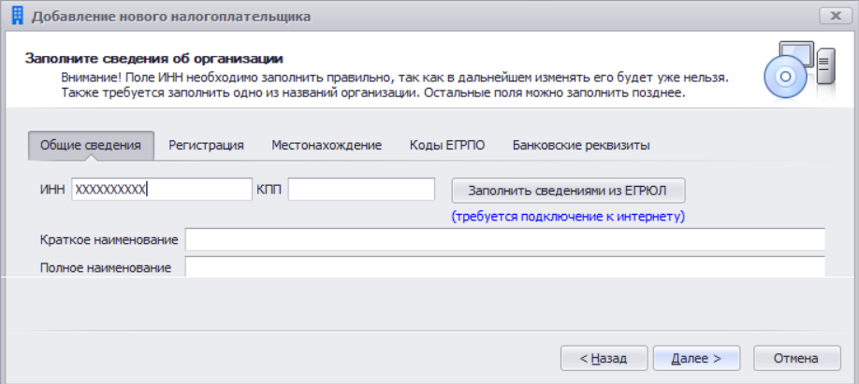

1. Для налогоплательщика создайте комплект отчетности с типом «Отчетность организаций финансового рынка», после такого выбора в качестве налогового органа автоматически будет указана Межрегиональная инспекция ФНС России по централизованной обработке данных (ИФНС 9965). При заполнении данных по комплекту отчетности обратите внимание на заполнение реквизита GIIN на закладке «ОФР». Этот номер нужен для подготовки отчетности по FATCA 8966 и никак не влияет на заполнение отчетности по ОЭСР. Для удобства ввода GIIN рекомендуем по кнопке «Выбрать» воспользоваться справочником GIIN российских организаций, сформированным разработчиками программы на основании списка GIIN на сайте IDES.

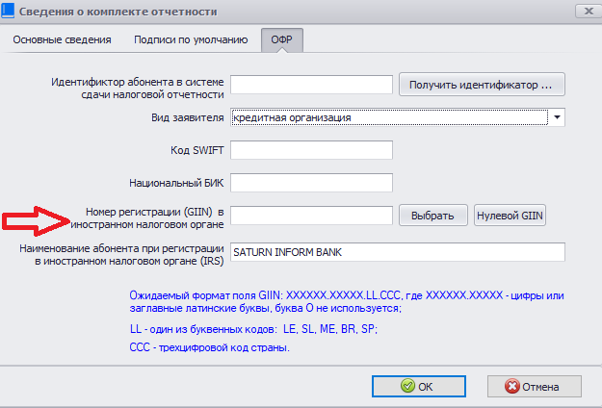

# Подготовка отчета по форме FATCA 8966

1. Создайте документ «FATCA, Форма 8966», найдя его в папке «IV квартал, год» отчетного года.

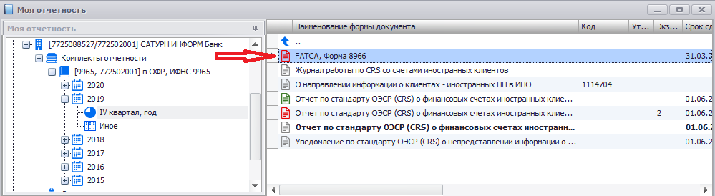

1. На закладке «Общие параметры отчета и тип отправителя» заполните информацию о типе отправителя.

* Здесь и далее на других закладках наименования обязательных для заполнения показателей выделены жирным шрифтом.

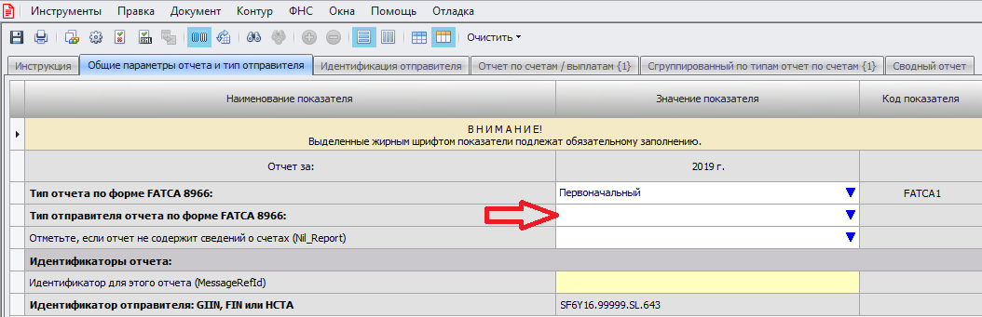

1. Перейдите на закладку «Идентификация отправителя» и заполните поля соответствующей информацией.

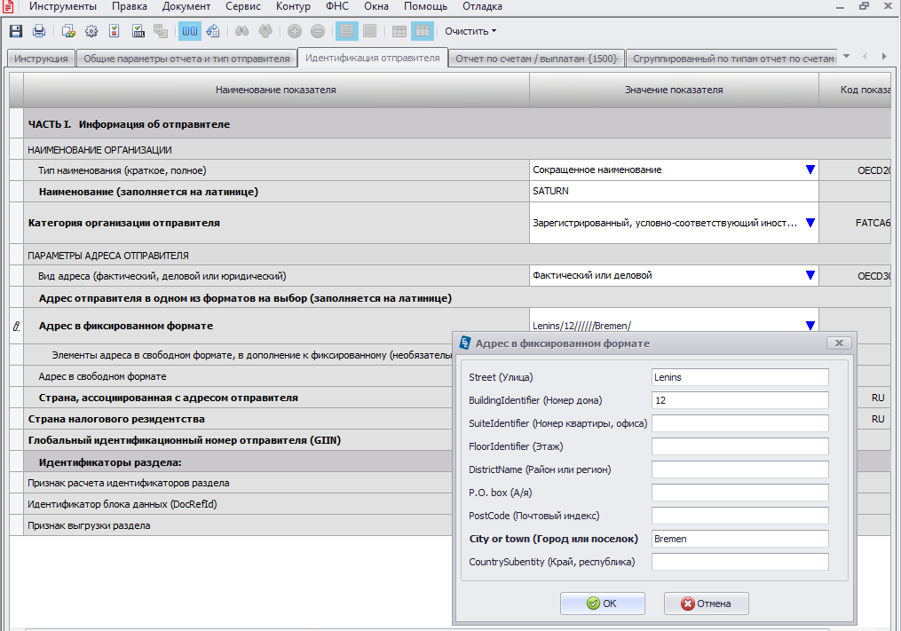

1. Заполнение данных на закладке «Отчет по счетам / выплатам» можно производить как путем ручного ввода, так и путем импорта сведений из Excel-файла специального вида (см. на [странице](https://www.balans2.ru/ru/about/balans2n/download/?tabs3#tabs-3)).

При ручном вводе необходимо заполнить обязательные поля, наименования которых выделены жирным шрифтом. При этом программа предлагает использовать выбор из справочников, ввод через специализированные формы структурированных показателей, а в соответствии с ранее заполненными данными некоторые поля нет необходимости заполнять, и поэтому они могут быть не доступны для ввода. Обратите внимание, что часть полей заполняется на латинице.

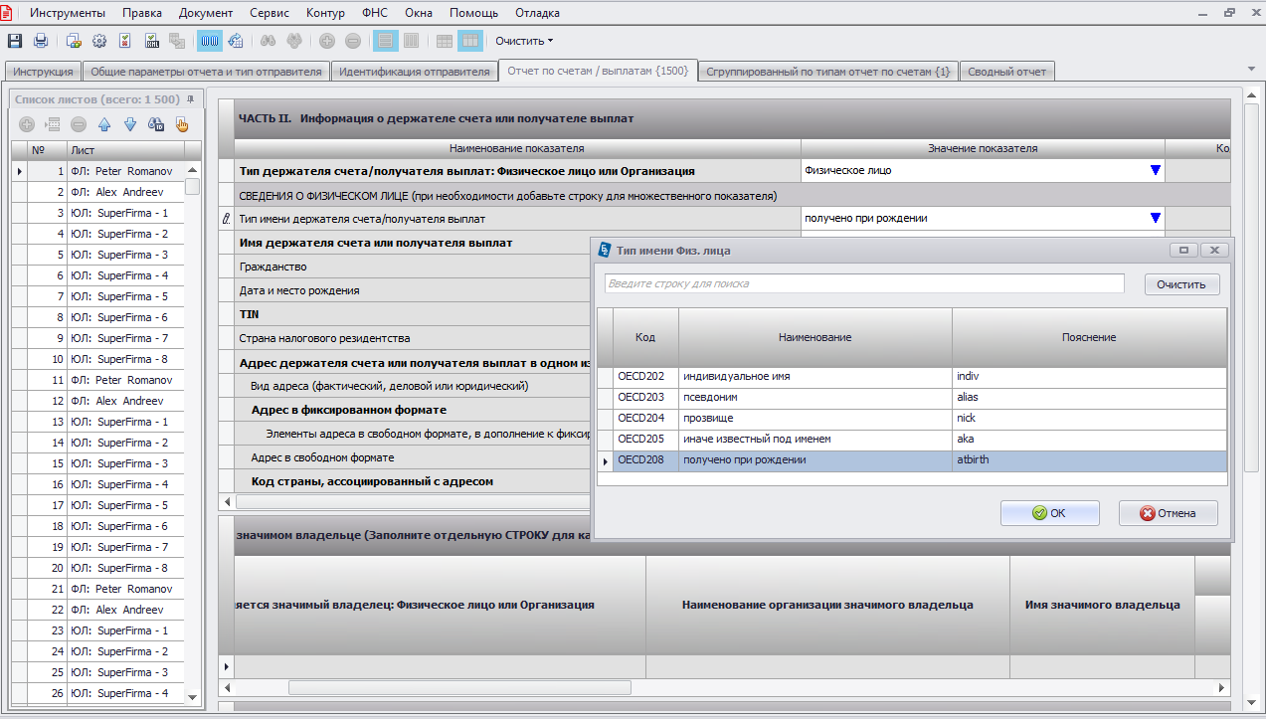

1. Для заполнения данных на закладке «Отчет по счетам / выплатам» путем импорта из Excel-файла предварительно ознакомьтесь с его структурой. Для чего зайдите на страницу [«Шаблоны файлов для импорта»](https://www.balans2.ru/ru/about/balans2n/download/?tabs3#tabs-3) сайта программы, на которой найдете для формы FATCA 8966 «Шаблон Excel-файла для импорта в Разделы II-IV». Сохраните файл на свой компьютер.

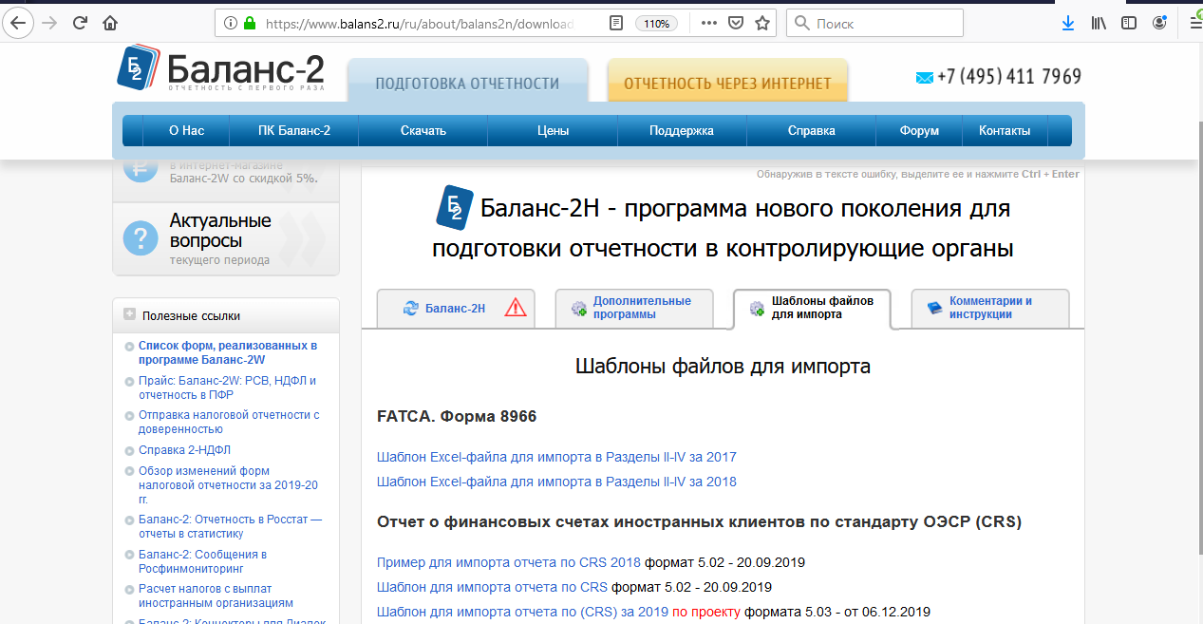

1. Откройте сохранённый Excel-файл. Заполните ячейки листа «FATCA_8966» своей информацией (в строгом соответствии с установленным форматом и подсказкой на вкладке «Правила_заполнения_шаблона»). Если данных нет, то удалите данные из соответствующей строки. Сохраните изменения.

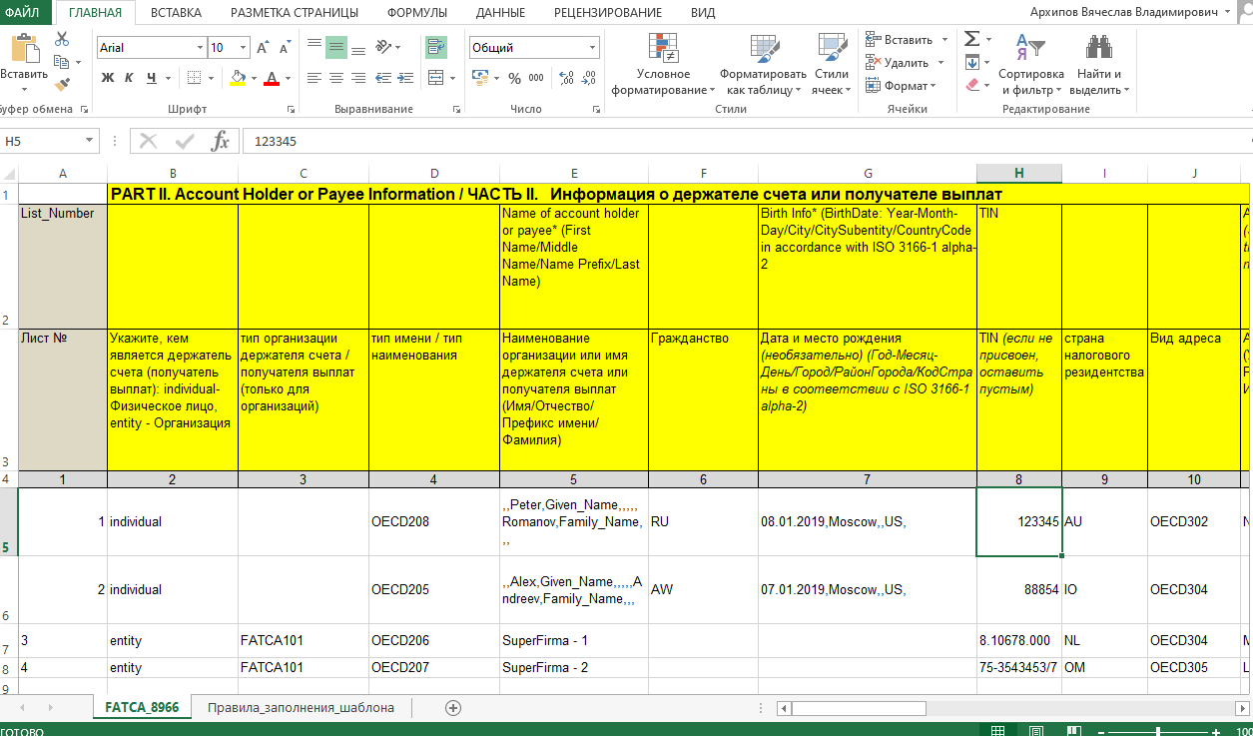

1. В программе Баланс-2Н в отчёте по FATCA 8966 перейдите на вкладку «Отчет по счетам / выплатам». Нажмите «Документ». В открывшемся списке нажмите «Импортировать из Excel».

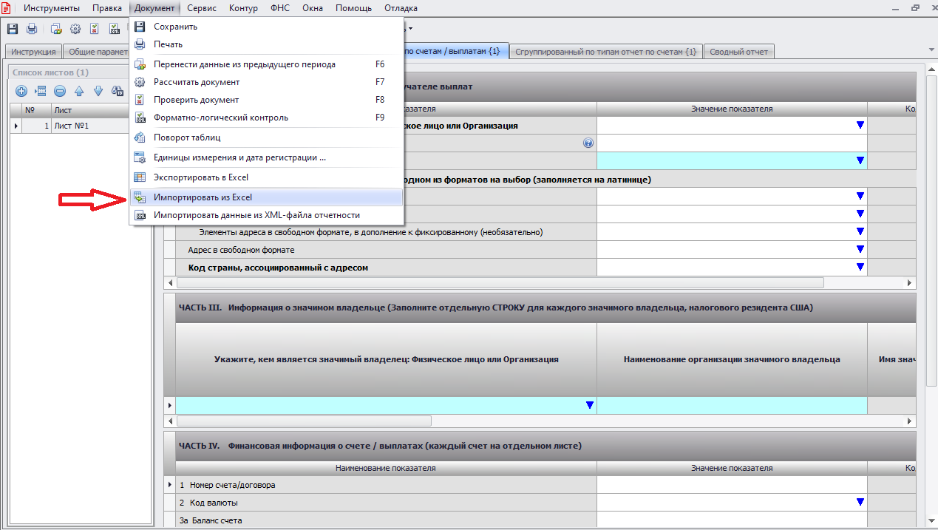

1. Произведите расчет вычисляемых ячеек (F7), при котором будут заполнены идентификаторы блоков данных DocRefId, проверку отчета по контрольным соотношениям (F8) и форматно-логический контроль XML-файла отчета (F9).

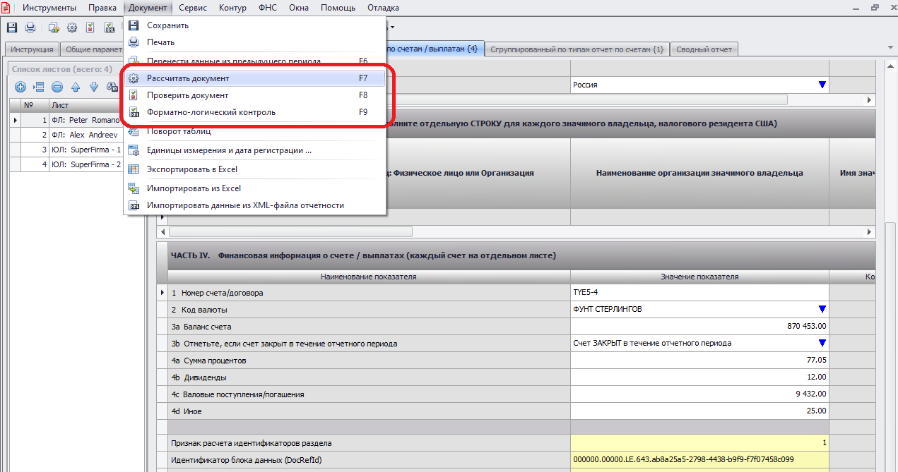

1. В процессе работы со счетами можно использовать режим сортировки сведений о счетах по возрастанию/по убыванию наименования владельца и номера счета.

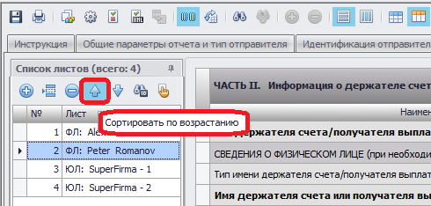

Для поиска нужной информации можно воспользоваться функцией контекстного поиска:

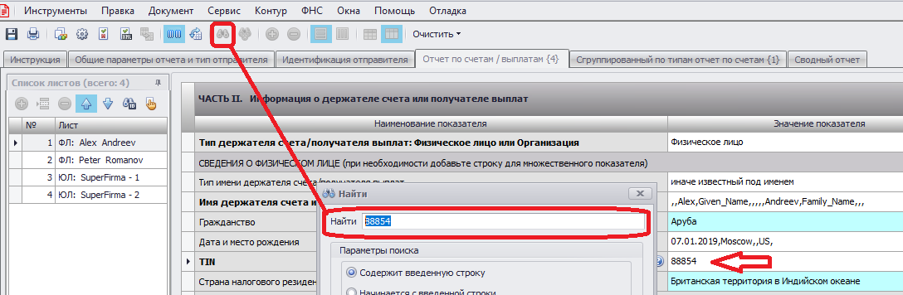

1. Исправьте найденные при проверках ошибки и снова проверьте отчет по контрольным соотношениям (F8) и проведите форматно-логический контроль XML-файла отчета (F9).
2. Затем сохраните документ (Ctrl+S) и закройте его.

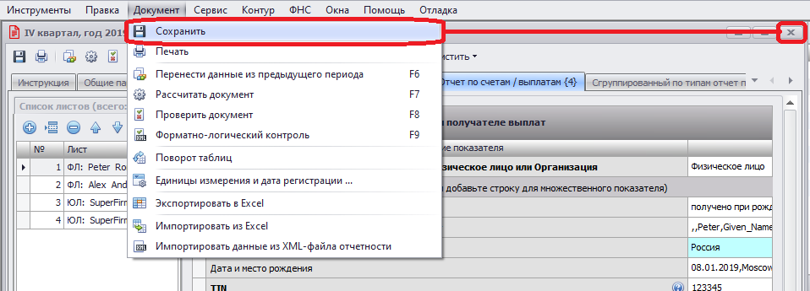

Если ошибки носят систематический и массовый характер, то, возможно, их проще будет исправить в исходном Excel-файле групповой заменой. После чего необходимо повторить процедуру импорта данных (см. п.7), расчёт и проверки.

1. После выхода из режима редактирования документа, находясь в главном окне программы нажмите правой кнопкой мыши на строке с находящимся в работе документом «FATCA, Форма 8966» и в раскрывшемся контекстном меню нажмите на «Перевести в состояние «Готов к сдаче».

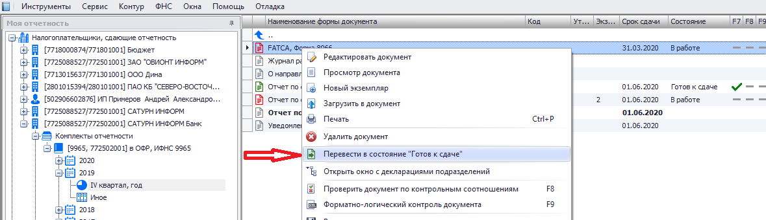

1. Укажите лицо, подписывающее документ, обычно это руководитель организации, и нажмите «ОК».

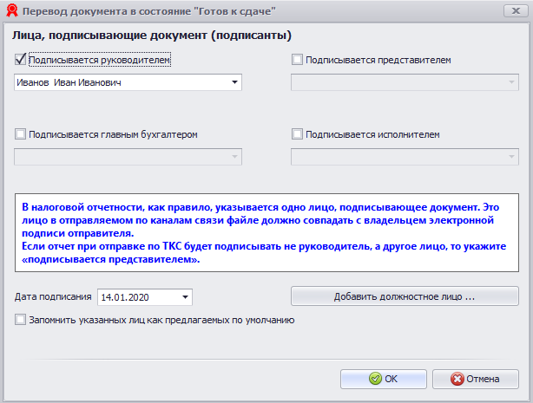

1. Для формирования XML-файла Отчета по форме FATCA 8966, например, для проверки в других программах, достаточно на подготовленном, т.е. находящимся в состоянии «Готов к сдаче», отчете в контекстном меню нажать на «Выгрузить документ на диск». После чего выбрать папку, в которую формируемый XML-файл будет сохранен.

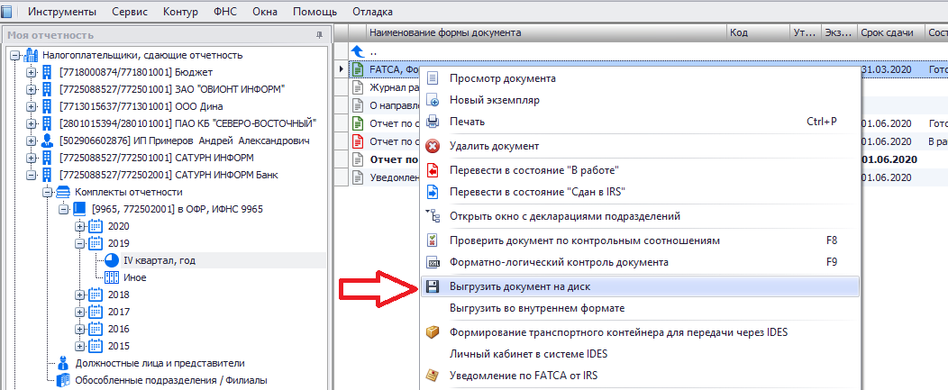

# Импорт данных из интерфейсных таблиц

В программе доступна возможность переноса сведений в отчет по форме FATCA 8966 через интерфейсные таблицы в базе данных. Структура интерфейсных таблиц описана в документе «Описание интерфейсных таблиц базы данных Баланс-2Н для отчетов по стандарту ОЭСР (CRS) и FATCA 8966». Предполагается интерфейсные таблицы могут быть заполнены с использованием соединений между базой данных пользователя и базой данных программы.

Для вызова такого импорта нужно в открытом на редактирование документе «FATCA, форма 8966» в меню документ вызвать «Импортировать из интерфейсных таблиц».

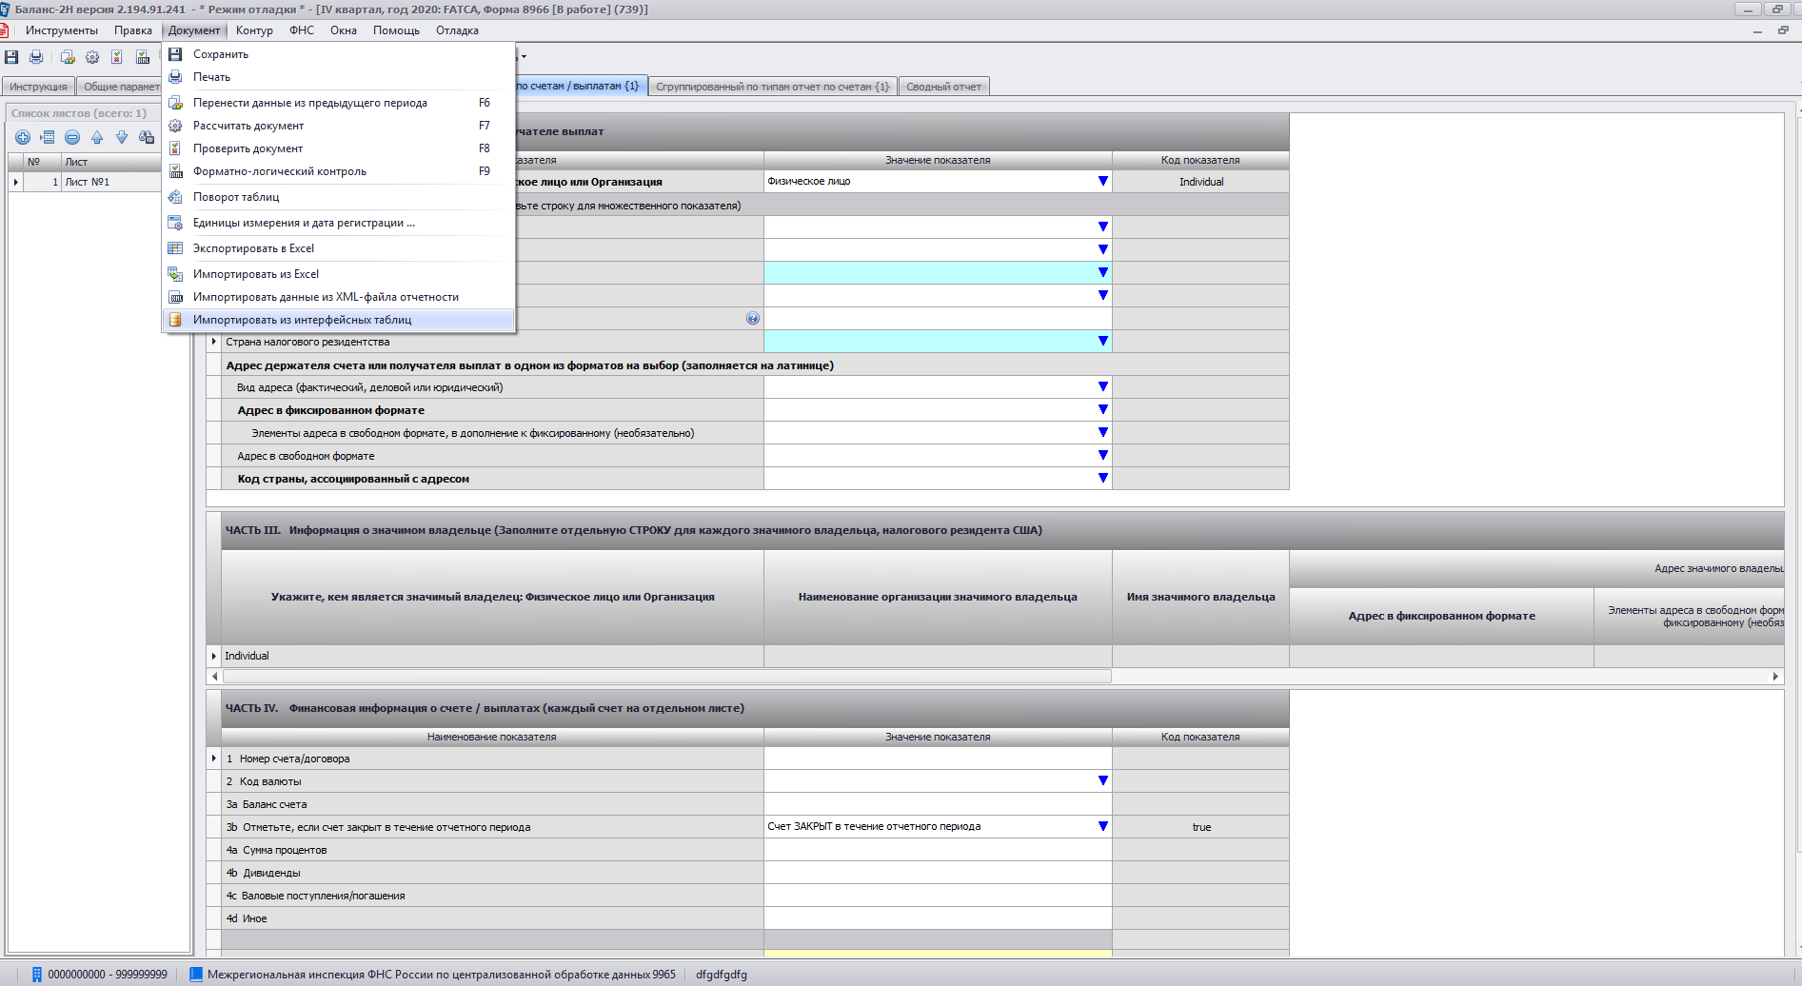

После вызова такого импорта появится форма, на которой нужно указать опции импорта.

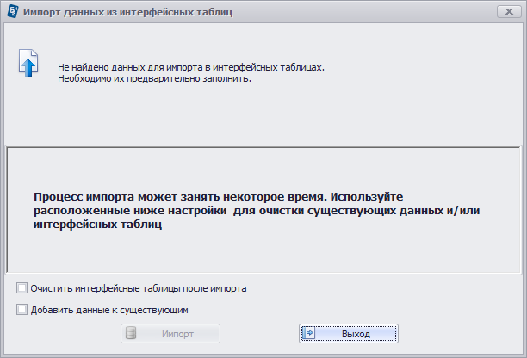

# Формирование транспортного контейнера и передача его в IDES отчета по форме FATCA 8966

1. Сформируйте транспортный контейнер, для чего нажмите правой кнопкой мыши на строке «FATCA, Форма 8966» и в раскрывшемся контекстном меню выберите элемент «Формирование транспортного контейнера для передачи через IDES»;

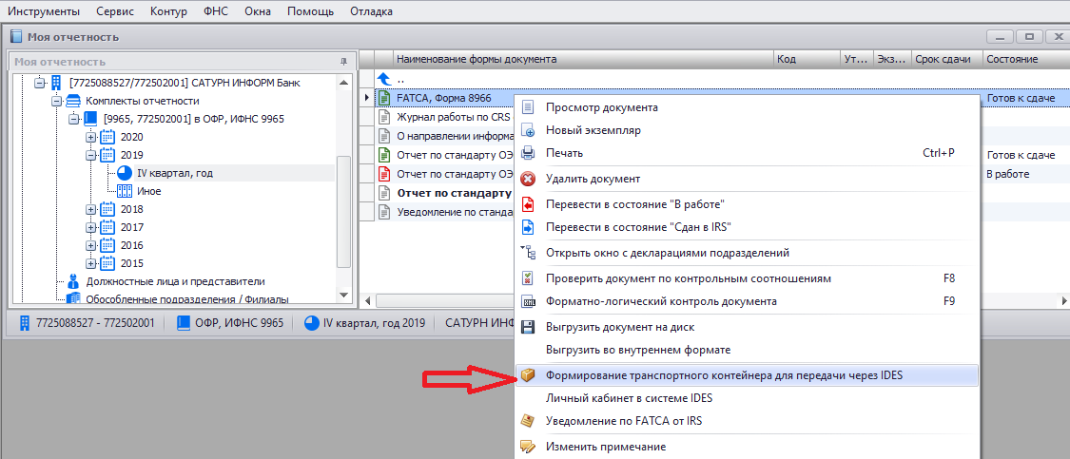

В случае, если программа запрашивает установку сертификата(ов), установите их согласно стандартной установке сертификатов Windows.

Укажите папку для выгрузки транспортного контейнера (не рекомендуется осуществлять выгрузку в корень локального диска), а также сертификат отправителя и сертификат получателя для шифрования. Нажмите «Сформировать транспортный контейнер».

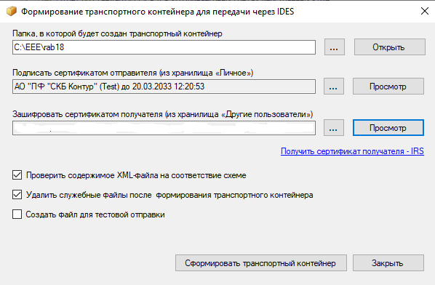

1. В указанной папке сформируется файл транспортного контейнера для передачи через IDES.
2. Для перехода в личный кабинет IDES нажмите правой кнопкой мыши на строке «FATCA, Форма 8966» и в раскрывшемся контекстном меню выберите элемент «Личный кабинет в системе IDES».

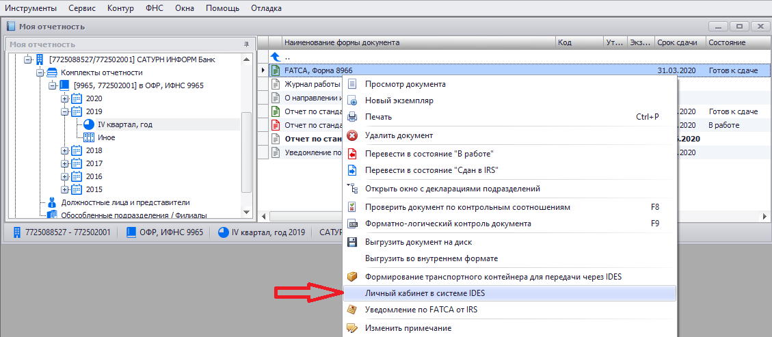

1. В открывшемся окне браузера укажите свой User ID и пароль, а затем загрузите сформированный на предыдущем шаге файл транспортного контейнера с отчетом в систему IDES, используя функции системы IDES.

